|  |  |  |  |
| --- | --- | --- | --- |
| Laufende Nummer | Name | Position im Tunnel | LWL-Ausfädelungspunkt |
| #6 | XTL_L1.A2_R04 | 127,69 m | 5 |

Strahlrichtung

127,69 m

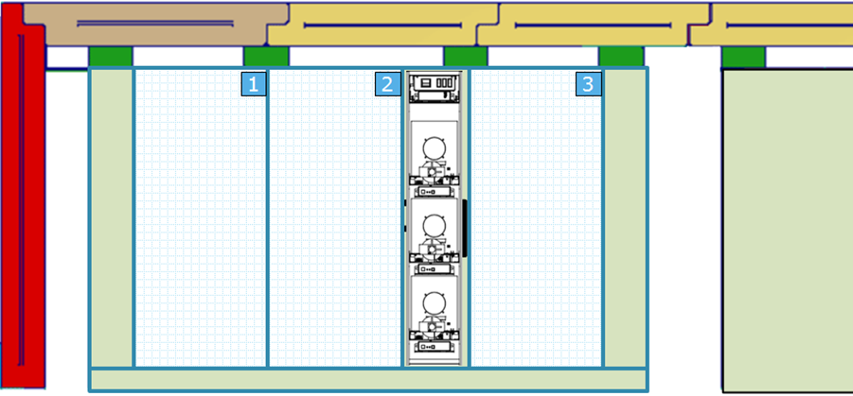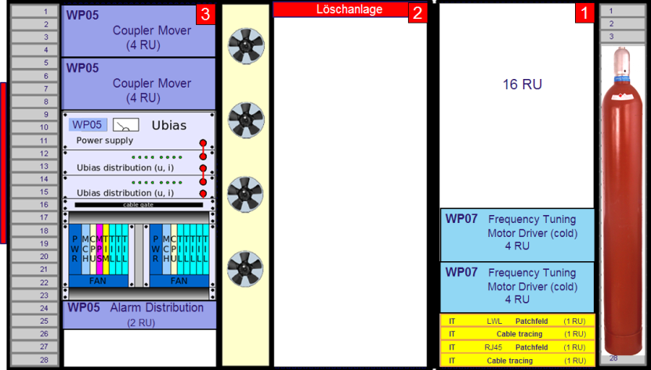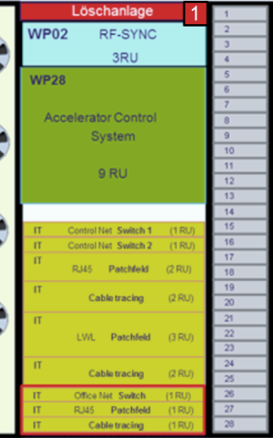

1. Racks 3 (WP05) wird im HF-sl-Labor (Geb.30/Raum 45A) vorbestückt. Ansprechpartner A.Gössel (Tel. 9 4931)
2. Rack 1 und Rack 2 werden vorbereitet:
   1. Steckdosenleisten
   2. Beleuchtung
   3. Verkabelung
3. Schrank wird im Tunnel Installiert (Punkt 3+4 ggf. zusammen mit MEA/KT)
4. LWL-Einfädelung und Montage (Kellner Telecom)
   1. incl. De-Montage Flanschplatte
   2. Montage Hammerkopfschienen
   3. Bestückung der neuen Flanschplatte mit Blindstopfen und Verschraubungen
   4. Montage der Flanschplatte
5. Elektronik wird eingebaut

LWL-Einfädelung

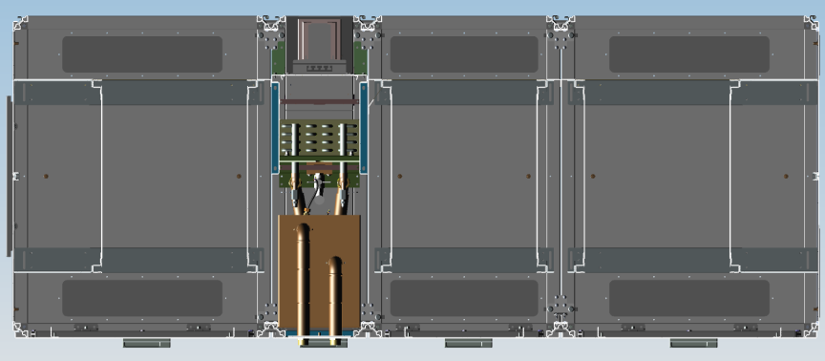

Strahlrichtung

WP05 Anforderungen